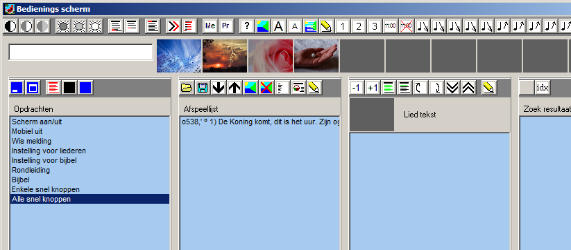
1
2

- indien nodig alle knoppen tonen om knop bij 2 te activeren
- Klik de knop “Wijzig Lied”

Onderstaand scherm vershijnt nu.
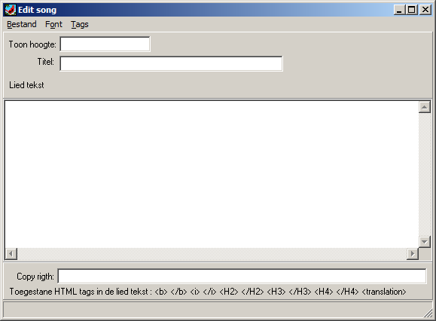

Kies hier via het menu “Bestand”, “nieuw” om een nieuw lied in te voeren.

Vul alle onderdelen van het lied in.
Opslaan: via het menu; “Bestand” , “opslaan als”
Sla het lied op in de map “S” met de bestands naam L001.txt of het eerst volgende vrije nummer. (plaats een aantal nullen zodat er drie cijfers na de L staan)

In het liederen programma kan nu het lied worden gekozen middels S1

